עמיר בניון
התגעגעתי לפעם
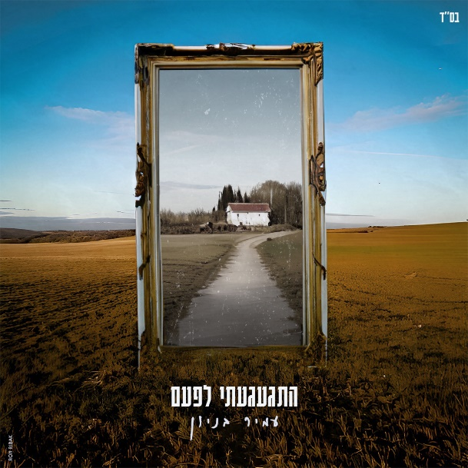
מילים ולחן: עמיר בניון, הפקה מוזיקלית: מתן דרור

אחרי שיתוף הפעולה המוצלח עם ששון שאולוב עמיר בניון חוזר בשיר חדש
בהפקת מתן דרור

יצאתי מהבור הביתה לחזור
התגעגעתי לפעם
לעולמי הטוב
לאנשים ברחוב לטעם
ולעצמי לפני הזעם
לנשמות משם

עמיר בניון בהופעה
16/01/25 זאפה ירושלים
05/02/25 בארבי נמל יפו
06/02/25 דרום השרון D-ONE
13/02/25 זאפה חיפה
27/02/25 גריי מודיעין

